## Instal·lar un gestor NPM en el vostre sistema operatiu. És possible que, si treballeu en un entorn en que no sou administrador, necessiteu utilitzar NVM (https://github.com/creationix/nvm) que és un script bash per fer-ho tot a les carpetes d’usuari.

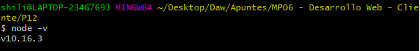

## Obtenir el paquet gulp@3 (https://www.npmjs.com/package/gulp) per fer un petit script que automatitzi la feina.

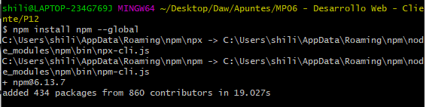

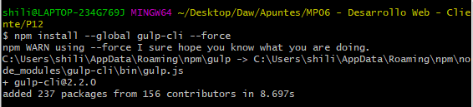

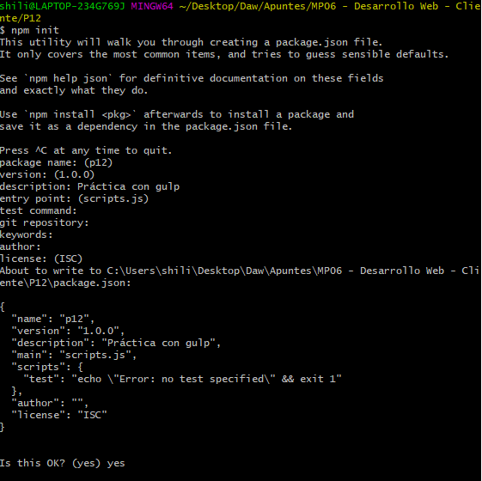

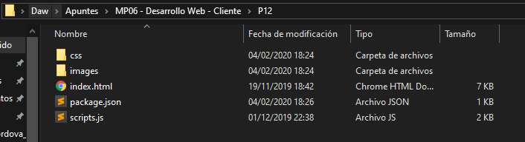

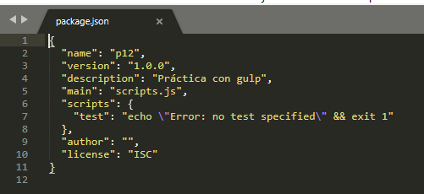

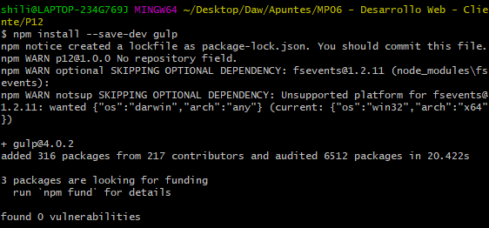

## Ara, ens baixem el paquet gulp-javascript-obfuscator

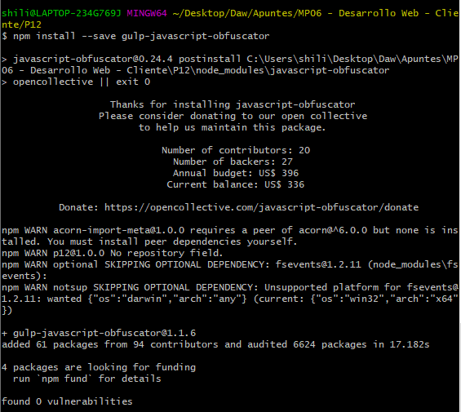

## Pel CSS: gulp-clean-css

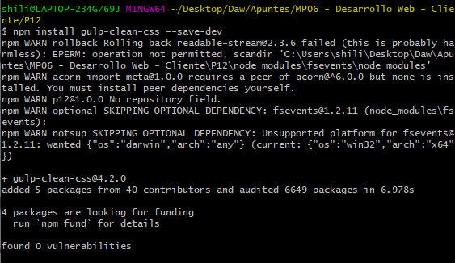

## I pel HTML: gulp-html-minifier:

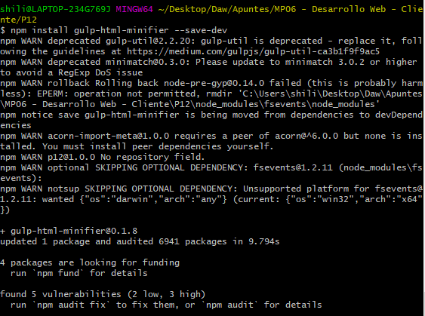

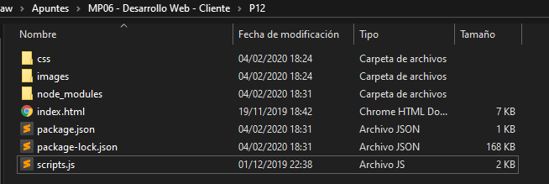

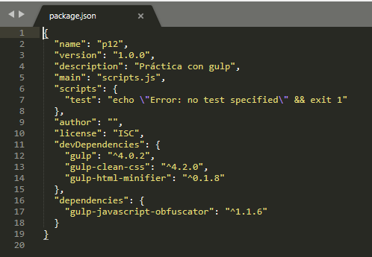

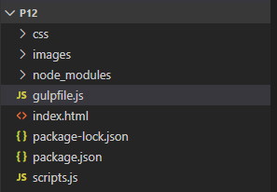

## Crea un script que, a l’executar-lo, màgicament generi una versió ofuscada del codi JS.

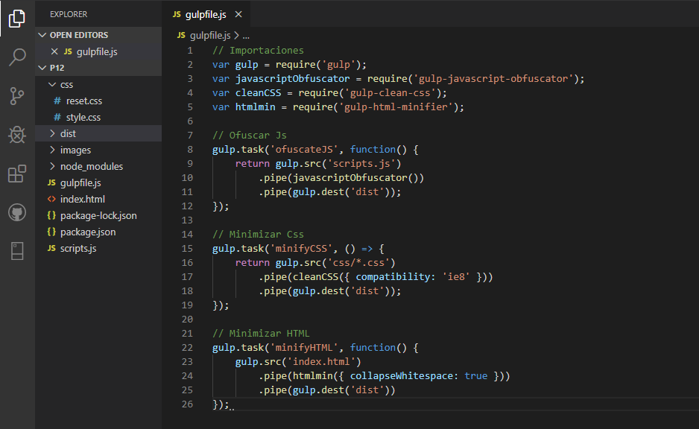

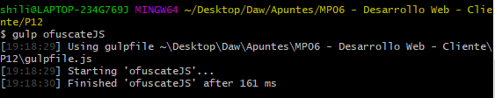

## Millora el script perquè també minimitzi els fitxers CSS i HTML.

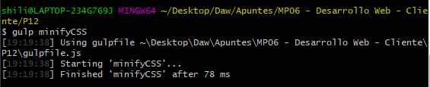

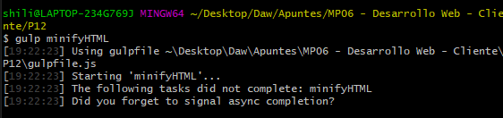

## Genera una carpeta “/dist” en que mouràs els fitxers finals, que serà la distribució final de la web. Comprova en un navegador web que tot funciona correctament.

